专题14 计算题1（力与运动） 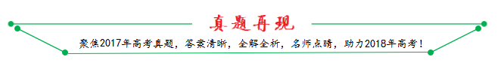
1．【2017·江苏卷】（16分）如图所示，两个半圆柱A、B紧靠着静置于水平地面上，其上有一光滑圆柱C，三者半径均为R．C的质量为m，A、B的质量都为，与地面的动摩擦因数均为μ．现用水平向右的力拉A，使A缓慢移动，直至C恰好降到地面．整个过程中B保持静止．设最大静摩擦力等于滑动摩擦力，重力加速度为g．求：
（1）未拉A时，C受到B作用力的大小F；
（2）动摩擦因数的最小值μ_{min}；
（3）A移动的整个过程中，拉力做的功W．
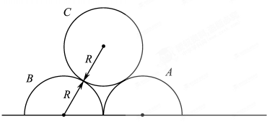
【答案】（1） （2） （3）
【解析】（1）C受力平衡 解得
（2）C恰好降落到地面时，B受C压力的水平分力最大
B受地面的摩擦力 根据题意 ，解得
（3）C下降的高度 A的位移
摩擦力做功的大小
根据动能定理
解得
【考点定位】物体的平衡 动能定理
【名师点睛】本题的重点的C恰好降落到地面时，B物体受力的临界状态的分析，此为解决第二问的关键，也是本题分析的难点．
2．【2017·新课标Ⅰ卷】（12分）一质量为8.00×10⁴ kg的太空飞船从其飞行轨道返回地面。飞船在离地面高度1.60×10⁵ m处以7.50×10³ m/s的速度进入大气层，逐渐减慢至速度为100 m/s时下落到地面。取地面为重力势能零点，在飞船下落过程中，重力加速度可视为常量，大小取为9.8 m/s²。（结果保留2位有效数字）
（1）分别求出该飞船着地前瞬间的机械能和它进入大气层时的机械能；
（2）求飞船从离地面高度600 m处至着地前瞬间的过程中克服阻力所做的功，已知飞船在该处的速度大小是其进入大气层时速度大小的2.0%。
【答案】（1）（1）4.0×10⁸ J 2.4×10¹² J （2）9.7×10⁸ J
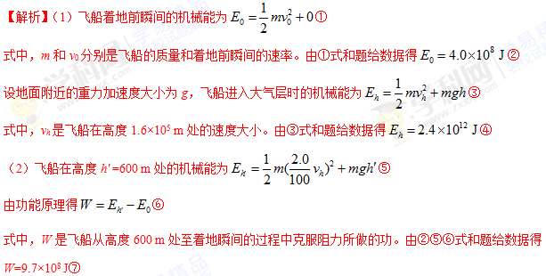
【考点定位】机械能、动能定理
【名师点睛】本题主要考查机械能及动能定理，注意零势面的选择及第（2）问中要求的是克服阻力做功。
3．【2017·新课标Ⅱ卷】（12分）为提高冰球运动员的加速能力，教练员在冰面上与起跑线距离s₀和s₁（s₁<s₀）处分别设置一个挡板和一面小旗，如图所示。训练时，让运动员和冰球都位于起跑线上，教练员将冰球以初速度v₀击出，使冰球在冰面上沿垂直于起跑线的方向滑向挡板；冰球被击出的同时，运动员垂直于起跑线从静止出发滑向小旗。训练要求当冰球到达挡板时，运动员至少到达小旗处。假定运动员在滑行过程中做匀加速运动，冰球到达挡板时的速度为v₁。重力加速度大小为g。求
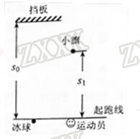
（1）冰球与冰面之间的动摩擦因数；
（2）满足训练要求的运动员的最小加速度。
【答案】（1） （2）
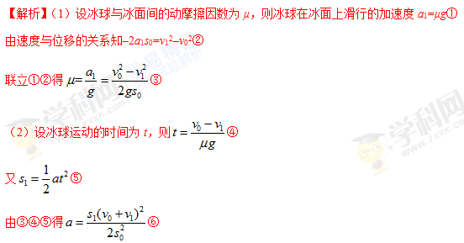
【考点定位】牛顿第二定律；匀变速直线运动的规律
【名师点睛】此题主要考查匀变速直线运动的基本规律的应用；分析物理过程，找到运动员和冰球之间的关联，并能灵活选取运动公式；难度中等。
4．【2017·新课标Ⅲ卷】（20分）如图，两个滑块A和B的质量分别为m_{A}=1 kg和m_{B}=5 kg，放在静止于水平地面上的木板的两端，两者与木板间的动摩擦因数均为μ₁=0.5；木板的质量为m=4 kg，与地面间的动摩擦因数为μ₂=0.1。某时刻A、B两滑块开始相向滑动，初速度大小均为v₀=3 m/s。A、B相遇时，A与木板恰好相对静止。设最大静摩擦力等于滑动摩擦力，取重力加速度大小g=10 m/s²。求
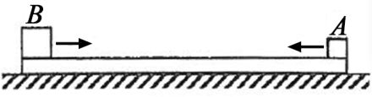
（1）B与木板相对静止时，木板的速度；
（2）A、B开始运动时，两者之间的距离。
【答案】（1）1 m/s （2）1.9 m
【解析】（1）滑块A和B在木板上滑动时，木板也在地面上滑动。设A、B和木板所受的摩擦力大小分别为f₁、f₂和f₃，A和B相对于地面的加速度大小分别是a_{A}和a_{B}，木板相对于地面的加速度大小为a₁。在物块B与木板达到共同速度前有
①
②
③
由牛顿第二定律得
④
⑤
⑥
设在t₁时刻，B与木板达到共同速度，设大小为v₁。由运动学公式有
⑦
⑧
联立①②③④⑤⑥⑦⑧式，代入已知数据得⑨
（2）在t₁时间间隔内，B相对于地面移动的距离为⑩
设在B与木板达到共同速度v₁后，木板的加速度大小为a₂，对于B与木板组成的体系，由牛顿第二定律有
⑪
由①②④⑤式知，a_{A}=a_{B}；再由⑦⑧可知，B与木板达到共同速度时，A的速度大小也为v₁，但运动方向与木板相反。由题意知，A和B相遇时，A与木板的速度相同，设其大小为v₂，设A的速度大小从v₁变到v₂所用时间为t₂，则由运动学公式，对木板有⑫
对A有⑬
在t₂时间间隔内，B（以及木板）相对地面移动的距离为⑭
在（t₁+t₂）时间间隔内，A相对地面移动的距离为 ⑮
A和B相遇时，A与木板的速度也恰好相同。因此A和B开始运动时，两者之间的距离为
⑯
联立以上各式，并代入数据得⑰
（也可用如图的速度–时间图线求解）
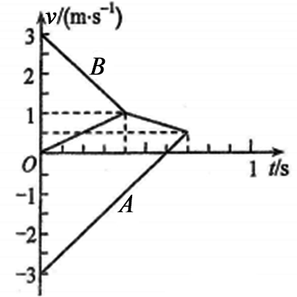
【考点定位】牛顿运动定律、匀变速直线运动规律
【名师点睛】本题主要考查多过程问题，要特别注意运动过程中摩擦力的变化情况，A、B相对木板静止的运动时间不相等，应分阶段分析，前一阶段的末状态即后一阶段的初状态。
5．【2017·新课标Ⅰ卷】（20分）真空中存在电场强度大小为E₁的匀强电场，一带电油滴在该电场中竖直向上做匀速直线运动，速度大小为v₀。在油滴处于位置A时，将电场强度的大小突然增大到某值，但保持其方向不变。持续一段时间t₁后，又突然将电场反向，但保持其大小不变；再持续同样一段时间后，油滴运动到B点。重力加速度大小为g。
（1）求油滴运动到B点时的速度。
（2）求增大后的电场强度的大小；为保证后来的电场强度比原来的大，试给出相应的t₁和v₀应满足的条件。已知不存在电场时，油滴以初速度v₀做竖直上抛运动的最大高度恰好等于B、A两点间距离的两倍。
【答案】（1） （2）
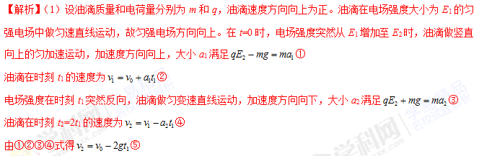
（2）由题意，在t=0时刻前有⑥
油滴从t=0到时刻t₁的位移为⑦
油滴在从时刻t₁到时刻t₂=2t₁的时间间隔内的位移为⑧
由题给条件有⑨
式中h是B、A两点之间的距离。
若B点在A点之上，依题意有⑩
由①②③④⑤⑥⑦⑧⑨⑩式得⑪
为使，应有⑫
即当⑬
或⑭
才是可能的：条件⑬式和⑭式分别对应于和两种情形。
若B在A点之下，依题意有⑮
由①②③⑥⑦⑧⑨⑮式得⑯
为使，应有⑰
即⑱
另一解为负，不符合题意，已舍去。
【考点定位】牛顿第二定律、匀变速直线运动的规律
【名师点睛】本题考查牛顿第二定律及匀变速直线运动的规律。虽然基本知识、规律比较简单，但物体运动的过程比较多，在分析的时候，注意分段研究，对每一个过程，认真分析其受力情况及运动情况，应用相应的物理规律解决，还应注意各过程间的联系。
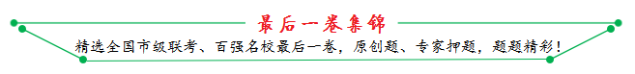
1．【2017·安徽省江淮十校第三次联考】在滑冰场上有一初中生质量为m=40kg，站在质量为M=20kg的长木板的一端，该学生与木板在水平光滑冰面上一起以v₀=2 m/s的速度向右运动。若学生以a₀=1m/s²的加速度匀加速跑向另一端，并从端点水平跑离木板时，木板恰好静止。
（1）判断学生跑动的方向；
（2）求出木板的长度L。
【答案】（1）向右跑 （2）L=1．5m
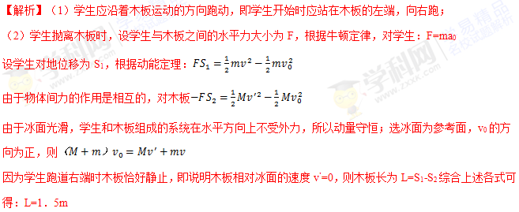 2．【2017·郑州市第三次质量预测】如图所示，半径为R的光滑的3/4圆弧轨道AC放在竖直平面内，与足够长的粗糙水平轨道BD通过光滑水平轨道AB相连，在光滑水平轨道上，有a、b两物块和一段轻质弹簧。将弹簧压缩后用细线将它们拴在一起，物块与弹簧不拴接。将细线烧断后，物块a通过圈弧轨道的最高点P时，对轨道的压力等于自身重力。已知物块a的质量为m，b的质量为2m，物块b与BD面间的动摩擦因数为μ，物块到达A点或B点前已和弹簧分离，重力加速度为g。求:
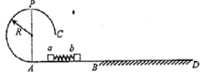
（1）物块b沿轨道BD运动的距离x；
（2）烧断细线前弹簧的弹性势能E_{p}。
【答案】（1）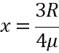 （2）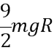
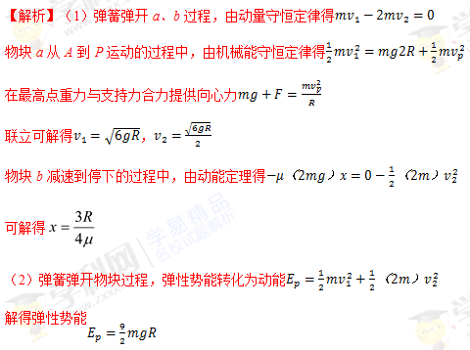
3．【2017·广东省揭阳市高三二模】如图所示，一质量为m的小球C用轻绳悬挂在O点，小球下方有一质量为2m的平板车B静止在光滑水平地面上，小球的位置比车板略高，一质量为m的物块A以大小为v₀的初速度向左滑上平板车，此时A、C间的距离为d，一段时间后，物块A与小球C发生碰撞，碰撞时两者的速度互换，且碰撞时间极短，已知物块与平板车间的动摩擦因数为μ ，重力加速度为g，若A碰C之前物块与平板车已达共同速度，求：
（1）A、C间的距离d与v₀之间满足的关系式；
（2）要使碰后小球C能绕O点做完整的圆周运动，轻绳的长度l应满足什么条件？
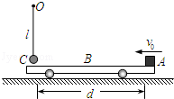
【答案】（1）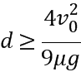；（2）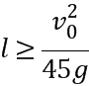
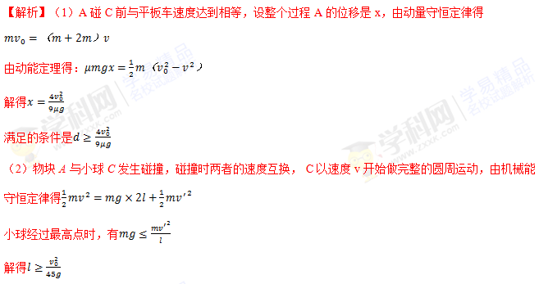【名师点睛】A碰C前与平板车速度达到相等，由动量守恒定律列出等式；A减速的最大距离为d，由动能定理列出等式，联立求解。A碰C后交换速度，C开始做完整的圆周运动，由机械能守恒定律和C通过最高点时的最小向心力为mg，联立求解。
4．【2017·大连市高三二模】如图所示，水平地面上OP段是粗糙的，OP长为L=1．6m，滑块A、B与该段间的动摩擦因数均为μ=0．5，水平地面的其余部分是光滑的，滑块B静止在O点，其质量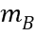=2kg，滑块A在O点左侧以=5m/s的水平速度向右运动，并与B发生正碰，A质量是B质量的k（k取正整数倍），滑块均可视为质点，取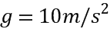。
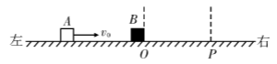
（1）若滑块A与B发生完全非弹簧碰撞，求A、B碰撞过程中损失的机械能；
（2）若滑块A与B发生弹性碰撞，试讨论k在不同取值范围时，滑块A克服摩擦力所做的功。
【答案】（1）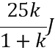（2）（1）当k=1 时，v_{A}=0，滑块A停在O点，A克服摩擦力所做的功为W_{fA}=0 ；（2）当1＜k≤9时，滑块A停在OP之间，A克服摩擦力所做的功为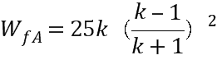J； （3）当k＞9时，滑块A从OP段右侧离开，A克服摩擦力所做的功为16k J
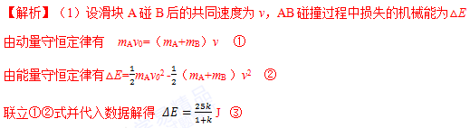
（2）设碰撞后A、B速度分别为v_{A}、v_{B}，且设向右为正方向，由于弹性碰撞，则有：
m_{A}v₀=m_{A}v_{A}+m_{B}v_{B} ④
m_{A}v₀²=m_{A}+m_{B} ⑤
联立④⑤式并代入数据解得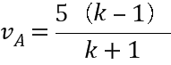m/s ⑥
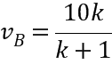m/s ⑦
假设滑块A、B都能在OP段滑动，滑块A、B在OP段的加速度（a_{A}=a_{B}=μg）相等，由⑥⑦式知在任意时刻v_{B}＞v_{A}，滑块A、B不会再一次发生碰撞．
由题知，当滑块A刚好能够到达P点有 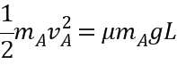 ⑧
代入数据解得k=9 ⑨
讨论：
（1）当k=1 时，v_{A}=0，滑块A停在O点，A克服摩擦力所做的功为W_{fA}=0 ⑩
（2）当1＜k≤9时，滑块A停在OP之间，A克服摩擦力所做的功为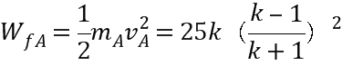J
（3）当k＞9时，滑块A从OP段右侧离开，A克服摩擦力所做的功为W_{fA}=μm_{A}gL=16kJ
5．【2017·广东省惠州市4月模拟】某工地一传输工件的装置可简化为如图所示的情形，AB为一段足够大的圆弧固定轨道，圆弧半径R=5．6m，BC为一段足够长的水平轨道，CD为一段圆弧固定轨道，圆弧半径r=1m，三段轨道均光滑．一长为L=2m、质量为M=1kg的平板小车最初停在BC轨道的最左端，小车上表面刚好与AB轨道相切，且与CD轨道最低点处于同一水平面．一可视为质点、质量为m=2kg的工件从距AB轨道最低点h高处沿轨道自由滑下，滑上小车后带动小车也向右运动，小车与CD轨道左端碰撞（碰撞时间极短）后即被粘在C处．工件只有从CD轨道最高点飞出，才能被站在台面DE上的工人接住．工件与小车的动摩擦因数为μ=0．5，取g=10m/s²，，求:
（1）若h为2．8m，则工件滑到圆弧底端B点时对轨道的压力为多大？
（2）要使工件能被站在台面DE上的工人接住h的取值范围。
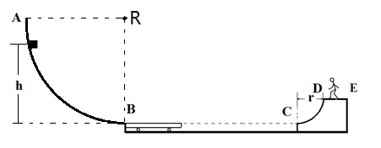
【答案】（1）40N；（2）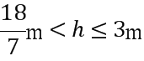
【解析】（1）工件从起点滑到圆弧轨道底端B点,设到B点时的速度为v_{B}，根据动能定理：
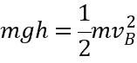
工件做圆周运动，在B点，由牛顿第二定律得：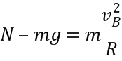
由①②两式可解得：N=40N
由牛顿第三定律知,工件滑到圆弧底端B点时对轨道的压力为N′=N=40N
（2）①由于BC轨道足够长,要使工件能到达CD轨道,工件与小车必须能达共速,设工件刚滑上小车时的速度为v₀,工件与小车达共速时的速度为v₁，假设工件到达小车最右端才与其共速，规定向右为正方向，则对于工件与小车组成的系统，由动量守恒定律得：
mv₀=（m+M）v₁
由能量守恒定律得：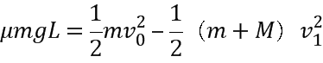
对于工件从AB轨道滑下的过程，由机械能守恒定律得：
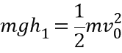
代入数据解得：h₁=3m．
②要使工件能从CD轨道最高点飞出,h₁=3m为其从AB轨道滑下的最大高度,设其最小高度为h′,刚滑上小车的速度为v′₀,与小车达共速时的速度为v′₁,刚滑上CD轨道的速度为v′₂，规定向右为正方向，由动量守恒定律得：
mv′₀=（m+M）v′₁…⑥
由能量守恒定律得：
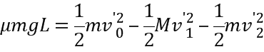
工件恰好滑到CD轨道最高点，由机械能守恒定律得：
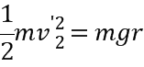
工件在AB轨道滑动的过程，由机械能守恒定律得：
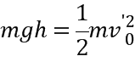
联立。⑥⑦⑧⑨,代入数据解得：h′=m
综上所述,要使工件能到达CD轨道最高点,应使h满足：m<h⩽3m．
【名师点睛】（1）工件在光滑圆弧上下滑的过程，运用机械能守恒定律或动能定理求出工件滑到圆弧底端B点时的速度．在B点，由合力提供向心力，由牛顿第二定律求出轨道对工件的支持力，从而得到工件对轨道的压力．
（2）由于BC轨道足够长，要使工件能到达CD轨道，工件与小车必须能达共速，根据动量守恒定律、能量守恒定律求出滑上小车的初速度大小，根据机械能守恒求出下滑的高度h=3m，要使工件能从CD轨道最高点飞出，h=3m为其从AB轨道滑下的最大高度，结合动量守恒定律和能量守恒定律、机械能守恒定律求出最小高度，从而得出高度的范围．
6．【2017·河南省南阳、信阳等六市高三第二次联考】如图所示，传送带I与水平面央角为30°，传送带Ⅱ与水平面夹角为37°，两传送带与一小段光滑的水平面BC平滑连接，两传送带均顺时针匀速率运行．现将装有货物的箱子轻放至传送带I的A点，运送到水平面上后，工作人员将箱子内的物体取出，箱子速度不变继续运动到传送带Ⅱ上，传送带Ⅱ的D点与高处平台相切。已知箱子的质量m=lkg，传送带I的速度ν₁=8m/s，AB长L₁=15．2m，与箱子间的动摩擦因数为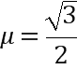．传送带Ⅱ的速度ν₂₌5m/s，CD长L₂=8．2m．箱子与传送带Ⅱ间的动摩擦因数为μ₂=0．5，已知sin37°=0．6，cos37°=0．8，g=10 m/s²．
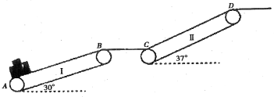
（1）求装着物体的箱子在传送带I上运动的时间；
（2）通过计算说明箱子能否被运送到高处平台上（能达到D点就认为可运送到平台上）；
（3）求箱子在传送带Ⅱ上向上运动的过程中产生的内能．
【答案】（1）t=3．5s （2）S=8．2m,恰能到平台 （3）Q=26．8J
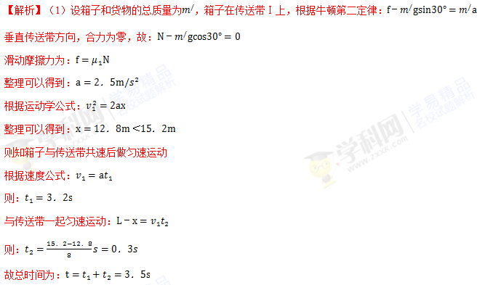（2）在传送带Ⅱ上箱子先向上做匀减速运动，根据牛顿第二定律：
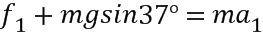；
摩擦力为：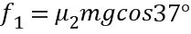
整理可以得到：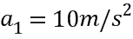
根据运动学公式：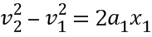
则：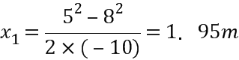
当达到传送带速度时，由于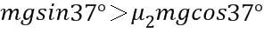，所以箱子继续减速运动
则根据牛顿第二定律：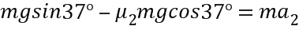；
整理可以得到：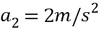
根据运动学公式：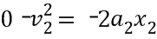
所以：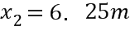
由于 ，所以物体恰好运送到高处平台上
（3）第一段减速时间：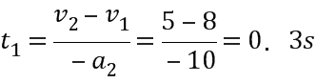
此过程中传送带的位移大小：
两者相对位移：
产生的热量为：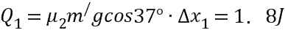
第二阶段：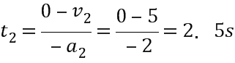
此过程中传送带的位移大小：
两者相对位移：
产生的热量为：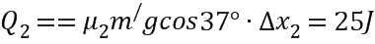
故总的热量为：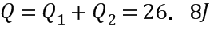。
7．【2017·四川省凉山州高三第三次诊断】 如图所示，足够长的斜面与水平面夹角为37º，斜面上有一质量M=3kg的长木板，斜面底端挡板高度与木板厚度相同。m=1kg的小物块从空中某点以v₀=3m/s水平抛出，抛出同时木板由静止释放，小物块下降h=0．8m掉在木板前端，碰撞时间极短可忽略不计，碰后瞬间物块垂直斜面分速度立即变为零。碰后两者向下运动，小物块恰好在木板与挡板碰撞时在挡板处离开木板。已知木板与斜面间动摩擦因素μ=0．5，木板上表面光滑，木板与挡板每次碰撞均无能量损失，g=10m/s²，求：
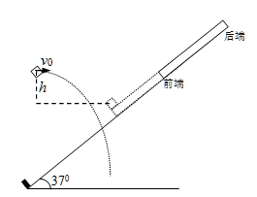
（1）碰前瞬间小物块速度大小和方向。
（2）木板至少多长小物块才没有从木板后端离开木板？
（3）木板从开始运动到最后停在斜面底端的整过过程中通过路程多大？
【答案】（1）5m/s，速度方向与斜面垂直;（2）0．06m；（3）0．555m
【解析】（1）小物块平抛：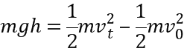，
代入数据解得：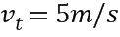
再由 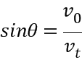得：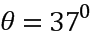，速度方向与斜面垂直
（2）小物块平抛：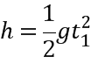 ①
木板下滑： ②
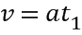 ③
解①②③得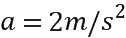，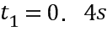，
小物块掉到木板上后速度变为0，然后向下运动，直到与木板速度相同过程：
小物块：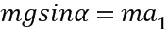 ④
木 板： ⑤
速度相同时：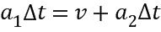 ⑥
解④⑤⑥得：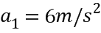，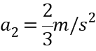，
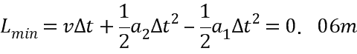；
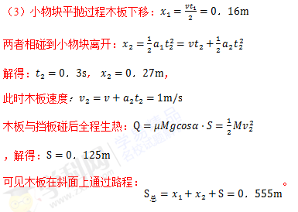

欢迎访问“高中试卷网”——http://sj.fjjy.org

